О внесении изменения в постановление акимата города Алматы от 20 января 2016 года № 1/20 "Об утверждении регламента государственной услуги "Назначение жилищной помощи"
Утративший силу
Постановление акимата города Алматы от 22 июня 2017 года № 2/226. Зарегистрировано Департаментом юстиции города Алматы 5 июля 2017 года № 1390. Утратило силу постановлением акимата города Алматы от 20 октября 2020 года № 4/438
Сноска. Утратило силу постановлением акимата города Алматы от 20.10.2020 № 4/438 (вводится в действие по истечении десяти календарных дней после дня его первого официального опубликования).
В соответствии со статьей 16 Закона Республики Казахстан от 15 апреля 2013 года "О государственных услугах" и со статьей 50 Закона Республики Казахстан от 6 апреля 2016 года "О правовых актах", акимат города Алматы ПОСТАНОВЛЯЕТ:
1. Внести в постановление акимата города Алматы от 20 января 2016 года № 1/20 "Об утверждении регламента государственной услуги "Назначение жилищной помощи" (зарегистрированное в Реестре государственной регистрации нормативных правовых актов за № 1254, опубликованное 20 февраля 2016 года в газетах "Алматы ақшамы" и "Вечерний Алматы") следующее изменение:
регламент государственной услуги "Назначение жилищной помощи", утвержденный указанным постановлением, изложить в новой редакции согласно приложению к настоящему постановлению.
2. Управлению занятости и социальных программ города Алматы обеспечить государственную регистрацию настоящего постановления в органах юстиции с последующим опубликованием в официальных периодических печатных изданиях, а также в Эталонном контрольном банке нормативных правовых актов Республики Казахстан и на официальном интернет-ресурсе акимата города Алматы.
3. Контроль за исполнением настоящего постановления возложить на заместителя акима города Алматы Р. Тауфикова.
4. Настоящее постановление вступает в силу со дня государственной регистрации в органах юстиции и вводится в действие по истечении десяти календарных дней после дня его первого официального опубликования.
Аким города Алматы | Б. Байбек
Приложение
к постановлению акимата
города Алматы
от 22 июня 2017 года № 2/226
Приложение
к постановлению акимата
города Алматы
от 20 января 2016 года № 1/20
Регламент государственной услуги
"Назначение жилищной помощи" 1. Общие положения
1. Настоящий регламент государственной услуги "Назначение жилищной помощи" (далее – Регламент) разработан в соответствии со стандартом государственной услуги "Назначение жилищной помощи", утвержденным приказом Министра национальной экономики Республики Казахстан от 9 апреля 2015 года № 319 (далее – Стандарт).
Государственная услуга "Назначение жилищной помощи" (далее – государственная услуга) оказывается районными отделами Управления занятости и социальных программ города Алматы (далее – услугодатель) по месту жительства услугополучателя.
Прием заявлений и выдача результатов оказания государственной услуги осуществляются через:
1) некоммерческое акционерное общество "Государственная корпорация "Правительство для граждан" (далее - Государственная корпорация);
2) веб-портал "электронного правительства" www.egov.kz (далее – портал).
2. Форма оказания государственной услуги: электронная (частично автоматизированная) и (или) бумажная.
3. Результат оказания государственной услуги – уведомление о назначении жилищной помощи (далее – уведомление).
Форма предоставления результата оказания государственной услуги: электронная.
4. Государственная услуга оказывается бесплатно физическим лицам – (далее – услугополучатель).
2. Описание порядка действий структурных подразделений
(работников) услугодателя в процессе оказания
государственной услуги
5. Основанием для начала процедуры (действия) по оказанию государственной услуги является получение от услугополучателя заявления или электронного запроса, а также необходимых документов, предусмотренных пунктом 9 Стандарта.
Услугополучатель имеет возможность получения государственной услуги в электронной форме через портал при условии наличия электронной цифровой подписи (далее – ЭЦП).
6. Содержание каждой процедуры (действия), входящей в состав процесса оказания государственной услуги, длительность его выполнения:
действие 1 – ответственный специалист услугодателя в течение 20 (двадцати) минут регистрирует полученные документы из Государственной корпорации или портала и направляет на резолюцию руководителю услугодателя;
действие 2 – руководитель услугодателя в течение 30 (тридцати) минут ознакамливается с входящими документами и определяет ответственного специалиста услугодателя;
действие 3 – ответственный специалист услугодателя в течение 2 (двух) дней передает их на комиссию;
действие 4 – комиссия в течение 6 (шести) дней принимает решение о назначении (отказе в назначении) жилищной помощи и направляет ответственному специалисту услугодателя;
действие 5 – ответственный специалист услугодателя в течение 1 (одного) дня готовит уведомление о назначении (отказе в назначении) жилищной помощи и направляет в Государственную корпорацию;
действие 6 – специалист Государственной корпорации в течение 15 (пятнадцати) минут выдает уведомление о назначении или об отказе в назначении жилищной помощи услугополучателю.
Срок оказания государственной услуги со дня сдачи пакета документов в Государственную корпорацию, при обращении на портал – 10 (десять) календарных дней.
7. Результат процедуры (действия) по оказанию государственной услуги, который служит основанием для начала выполнения следующей процедуры (действия):
1) регистрация заявления и передача на рассмотрение руководителю услугодателя;
2) определение ответственного специалиста услугодателя и направление документов для оказания государственной услуги ответственному специалисту услугодателя;
3) передача для принятия решения в комиссию;
4) принятие решения о назначении (отказе в назначении) жилищной помощи;
5) подготовка уведомления о назначении или об отказе в назначении жилищной помощи;
6) направление в Государственную корпорацию для выдачи уведомления о назначении или об отказе в назначении жилищной помощи, либо в "личный кабинет" услугополучателя.
3. Описание порядка взаимодействия структурных подразделений
(работников) услугодателя в процессе оказания
государственной услуги
8. Перечень структурных подразделений услугодателя, участвующих в процессе оказания государственной услуги:
1) работник Государственной корпорации;
2) ответственный специалист услугодателя;
3) руководитель услугодателя;
4) комиссия.
9. Описание последовательности процедур (действий) между структурными подразделениями (работниками) услугодателя с указанием длительности каждой процедуры (действия):
1) ответственный специалист услугодателя в течение 20 (двадцати) минут регистрирует полученные документы из Государственной корпорации или портала и направляет на резолюцию руководителю услугодателя;
2) руководитель услугодателя в течение 30 (тридцати) минут ознакамливается с входящими документами и определяет ответственного специалиста услугодателя;
3) ответственный специалист услугодателя в течение 2 (двух) дней передает их на комиссию;
4) комиссия в течение 6 (шести) дней принимает решение о назначении (отказе в назначении) жилищной помощи и направляет ответственному специалисту услугодателя;
5) ответственный специалист услугодателя в течение 1 (одного) дня готовит уведомление о назначении (отказе в назначении) жилищной помощи и направляет в Государственную корпорацию;
6) специалист Государственной корпорации в течение 15 (пятнадцати) минут выдает уведомление о назначении или об отказе в назначении жилищной помощи услугополучателю.
4. Описание порядка взаимодействия с Государственной корпорацией
и (или) иными услугодателями, а также порядка использования
информационных систем в процессе оказания государственной услуги
10. Описание порядка обращения в Государственную корпорацию, длительность обработки запроса услугополучателя:
1) услугополучатель подает заявление и необходимые документы указанные в пункте 9 Стандарта в Государственную корпорацию, специалист Государственной корпорации в течение 15 (пятнадцати) минут принимает документы и направляет в накопительный отдел Государственной корпорации для передачи услугодателю;
2) ответственный специалист услугодателя в течение 20 (двадцати) минут регистрирует полученные документы из Государственной корпорации и направляет на резолюцию руководителю услугодателя;
3) руководитель услугодателя в течение 30 (тридцати) минут ознакамливается с входящими документами и определяет ответственного специалиста услугодателя;
4) ответственный специалист услугодателя в течение 2 (двух) дней передает их на комиссию;
5) комиссия в течение 6 (шести) дней принимает решение о назначении (отказе в назначении) жилищной помощи и направляет ответственному специалисту услугодателя;
6) ответственный специалист услугодателя в течение 1 (одного) дня готовит уведомление о назначении (отказе в назначении) жилищной помощи и направляет в Государственную корпорацию;
7) специалист Государственной корпорации в течение 15 (пятнадцати) минут выдает уведомление о назначении или об отказе в назначении жилищной помощи услугополучателю.
11. Сведения о документах, удостоверяющих личность услугополучателя, о зарегистрированных правах на жилище, адресная справка, справка услугополучателя о доходах получаемых социальными выплатами, от предпринимательской и других видов деятельности, в виде алиментов на детей и других иждивенцев, документ, подтверждающий статус безработного гражданина предоставляются услугодателю из соответствующих государственных информационных систем через шлюз "электронного правительства".
Услугополучатель дает согласие на использование сведений, составляющих охраняемую законом тайну, содержащихся в информационных системах, при оказании государственных услуг, по форме, представленной Государственной корпорацией, если иное не предусмотрено законами Республики Казахстан.
Государственная услуга оказывается по месту регистрации услугополучателя в порядке электронной очереди, без предварительной записи и ускоренного обслуживания, при желании услугополучателя, возможно "бронирование" электронной очереди посредством портала.
В случае предоставления услугополучателем неполного пакета документов согласно перечню, предусмотренному пунктом 9 Стандарта, и (или) документов с истекшим сроком действия работник Государственной корпорации выдает расписку об отказе в приеме документов по форме согласно приложению 3 к Стандарту.
12. Описание порядка обращения и последовательности процедур (действий) услугодателя и услугополучателя при оказании государственной услуги через портал:
1) услугополучатель осуществляет регистрацию на портале с помощью индивидуального идентификационного номера (далее - ИИН), а также пароля (осуществляется для незарегистрированного услугополучателя на портале);
2) процесс 1 – процесс ввода услугополучателем ИИН и пароля (процесс авторизации) на портале для получения услуги;
3) условие 1 – проверка на портале подлинности данных о зарегистрированном услугополучателе через ИИН и пароль;
4) процесс 2 – формирование порталом сообщения об отказе в авторизации в связи с имеющимися нарушениями в данных услугополучателя;
5) процесс 3 – выбор услугополучателем услуги, указанной в настоящем регламенте, вывод на экран формы запроса для оказания услуги и заполнение услугополучателем формы (ввод данных) с учетом ее структуры и форматных требований, прикрепление к форме запроса необходимых копий документов в электронном виде указанные в пункте 9 Стандарта, а также выбор услугополучателем регистрационного свидетельства ЭЦП для удостоверения (подписания) запроса;
6) условие 2 – проверка на портале срока действия регистрационного свидетельства ЭЦП и отсутствия в списке отозванных (аннулированных) регистрационных свидетельств, а также соответствия идентификационных данных (между ИИН указанным в запросе, и ИИН указанным в регистрационном свидетельстве ЭЦП);
7) процесс 4 – формирование сообщения об отказе в запрашиваемой услуге в связи с не подтверждением подлинности ЭЦП услугополучателя;
8) процесс 5 – направление электронного документа (запроса услугополучателя) удостоверенного (подписанного) ЭЦП услугополучателя через шлюз электронного правительства в информационной системе "Е-собес" для обработки запроса услугодателем;
9) условие 3 - проверка услугодателем соответствия приложенных услугополучателем документов, указанных в пункте 9 Стандарта и основаниям для оказания услуги;
10) процесс 6 - формирование сообщения об отказе в запрашиваемой услуге в связи с имеющимися нарушениями в документах услугополучателя;
11) процесс 7 - получение услугополучателем результата услуги (уведомление в форме электронного документа) сформированного порталом.
Результат государственной услуги направляется в "личный кабинет" услугополучателя в форме электронного документа, удостоверенного ЭЦП уполномоченного лица услугодателя.
Функциональные взаимодействия информационных систем, задействованных в оказании государственной услуги через портал приведены диаграммой согласно приложению 1 к настоящему регламенту.
Подробное описание последовательности процедур (действий), взаимодействий структурных подразделений (работников) услугодателя в процессе оказания государственной услуги, а также описание порядка взаимодействия с иными услугодателями и (или) Государственной корпорацией и порядка использования информационных систем в процессе оказания государственной услуги отражается в справочнике бизнес-процессов оказания государственной услуги согласно приложению 2 к настоящему регламенту.
13. В случае обращения через портал услугополучателю в "личный кабинет" направляется статус о принятии запроса на оказание государственной услуги, а также уведомление с указанием даты и времени получения результата государственной услуги.
14. На портале результат оказания государственной услуги направляется в "личный кабинет" услугополучателя в форме электронного документа, подписанного ЭЦП уполномоченного лица услугодателя.
15. Услугополучателям, имеющим нарушение здоровья со стойким расстройством функций организма, ограничивающим его жизнедеятельность, в случае необходимости, прием документов для оказания государственной услуги производится работником Государственной корпорации с выездом по месту жительства посредством обращения через Единый контакт – центр 1414, 8 800 080 7777.
16. Услугополучатель имеет возможность получения информации о порядке и статусе оказания государственной услуги в режиме удаленного доступа посредством "личного кабинета" портала, справочных служб услугодателя по вопросам оказания государственной услуги, а также единого контакт-центра по вопросам оказания государственных услуг.
Приложение 1
к регламенту государственной
услуги "Назначение жилищной
помощи"
Диаграмма функционального взаимодействия

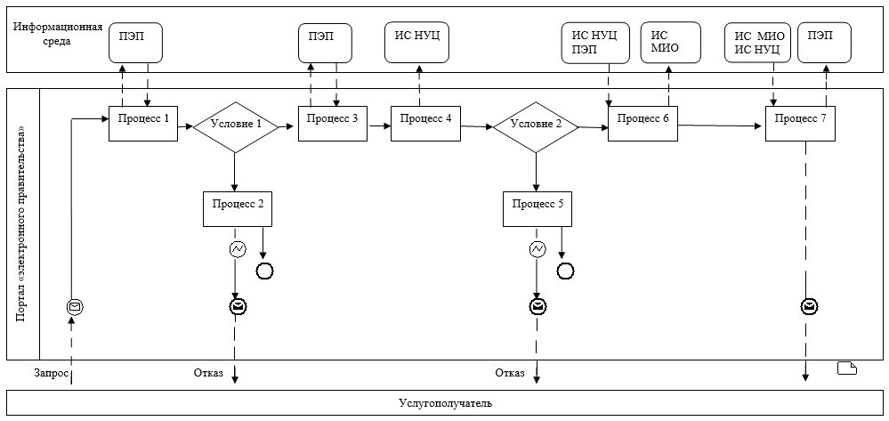

Условные обозначения

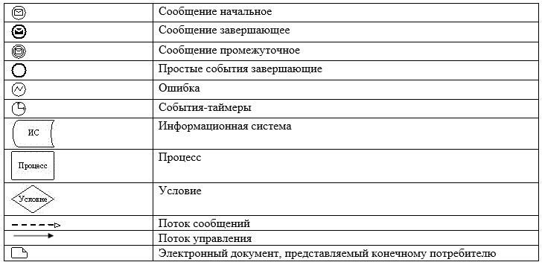

Приложение 2
к регламенту государственной
услуги "Назначение жилищной
помощи"
Справочник бизнес-процессов оказания государственной услуги

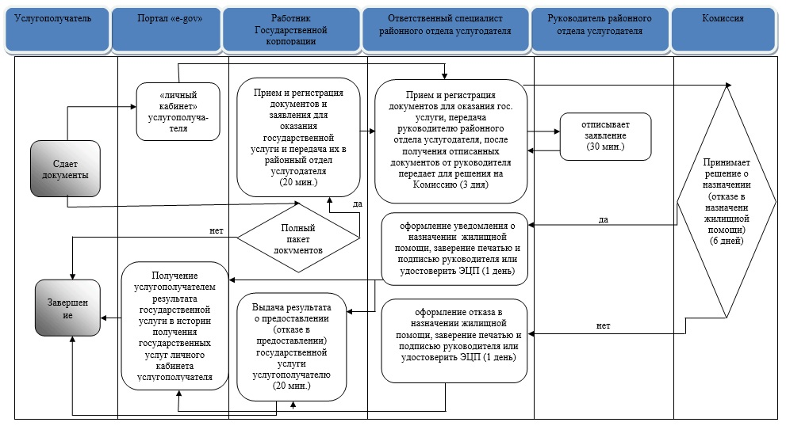

Условные обозначения:

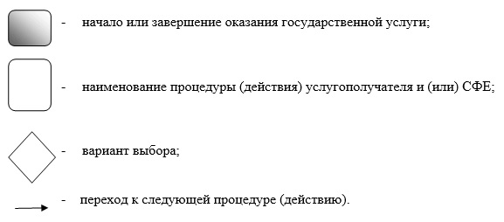

© 2012. РГП на ПХВ «Институт законодательства и правовой информации Республики Казахстан» Министерства юстиции Республики Казахстан

